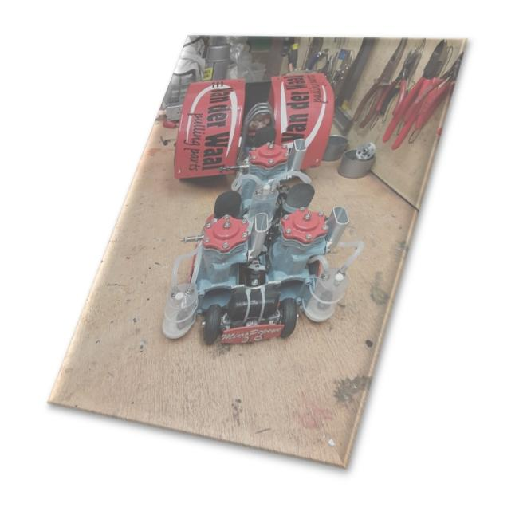

MicroPopeye 3.0
Wij zijn blij verheugd om jullie mee te
mogen delen dat MicroPopeye 3.0 is geboren.

MicroPopeye 3.0

Broertje van MicroPopeye Light en Olijfje

Geboren: Seizoen 2017
Gewicht: Nog iets te zwaar
Lengte: Precies goed

Als jullie MicroPopeye 3.0 willen
bewonderen zijn jullie welkom bij de
wedstrijden of in het laboratorium.

